МАДОУ «Верховинский детский сад №14 «Солнышко».

ВНИМАНИЕ!

ОСОБЫЙ ПРОТИВОПОЖАРНЫЙ РЕЖИМ

|  |
| --- |
| Работа с детьми |
| Беседа: «Правила поведения при пожаре», «Правила пожарной безопасности», «Спички – не игрушка, огонь- не забава», «Огонь- наш друг или враг?», «Важные телефонные номера, куда звонить в минуту опасности», «Осторожно, шалости с огнем приводят к пожару!», Правила пожарной безопасности в быту».  Просмотр презентации: «Что делать при пожаре», «Соблюдай правила ПБ»  Мультфильм: «Правила детей при пожаре», «Кошкин дом»  Игра: «Что можно делать и чего нельзя», «Мы пожарники», дидактические игры «Пожарная тревога», «Можно, нельзя», «Сложи пожарную машину».  Чтение: С.Я.Маршак «Кошкин дом», «О спичках», «Пожар»  Проблемная ситуация: «Если в квартире много дыма»  Рисование: Пожарные всегда на посту», Аппликация: «Пожарные на учениях»  Газета : «Спички детям не игрушка» |
| Работа с родителями |
| Консультация: «Шалости детей с огнем», «Действия при возникновении пожара в жилом доме», «Огонь- друг, огонь- враг».  Папка- передвижка: «Не оставляйте детей без присмотра»  Беседа: «Предотвратите непоправимое»  Памятка об опасности возникновения пожара в доме»  Анкетирование: «Безопасность ребенка в быту»  Буклеты: «Советы родителям», «Детям о ПБ» |

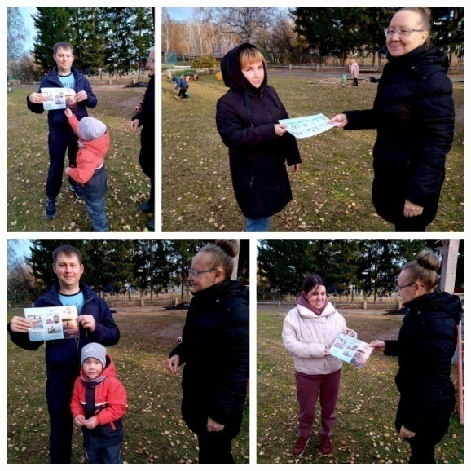

СПИЧКИ ДЕТЯМ НЕ ИГРУШКИ!

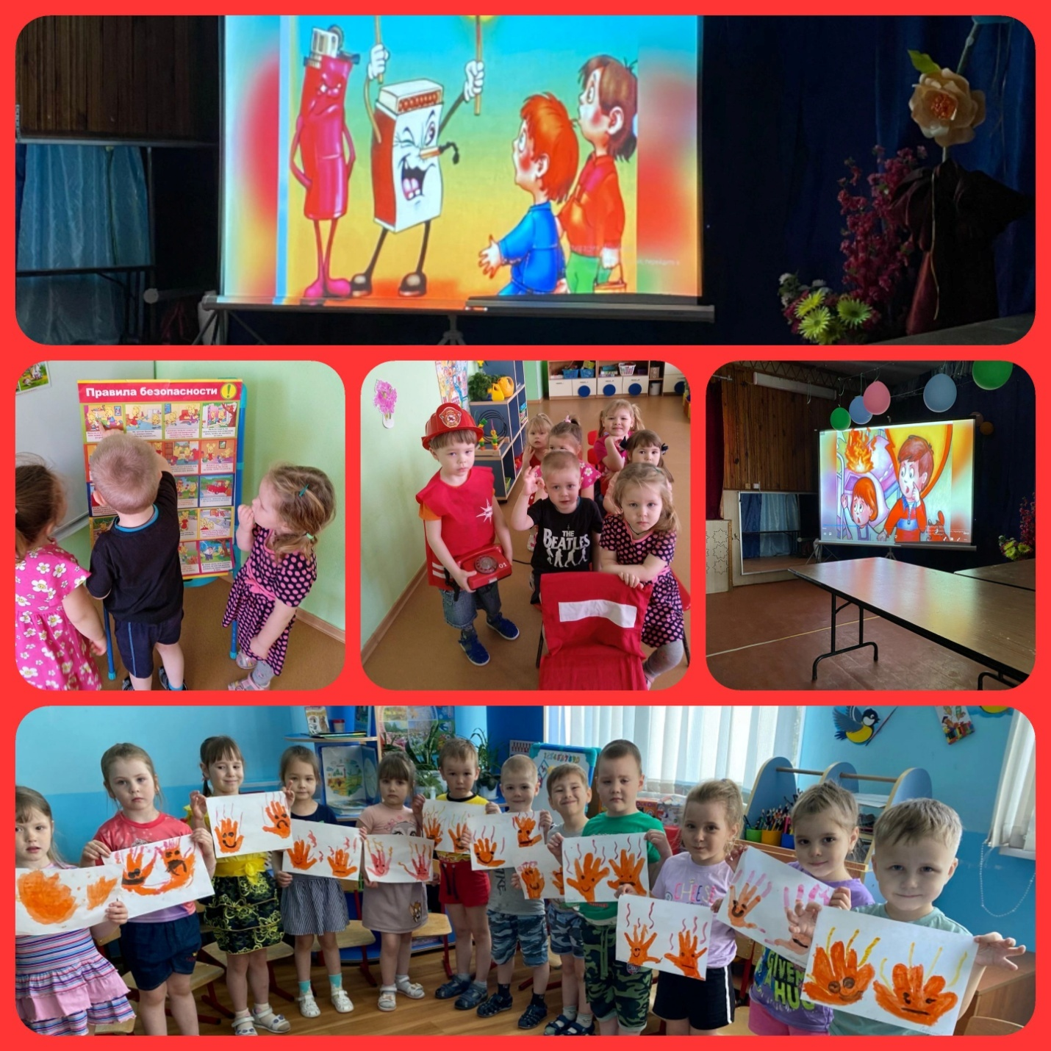

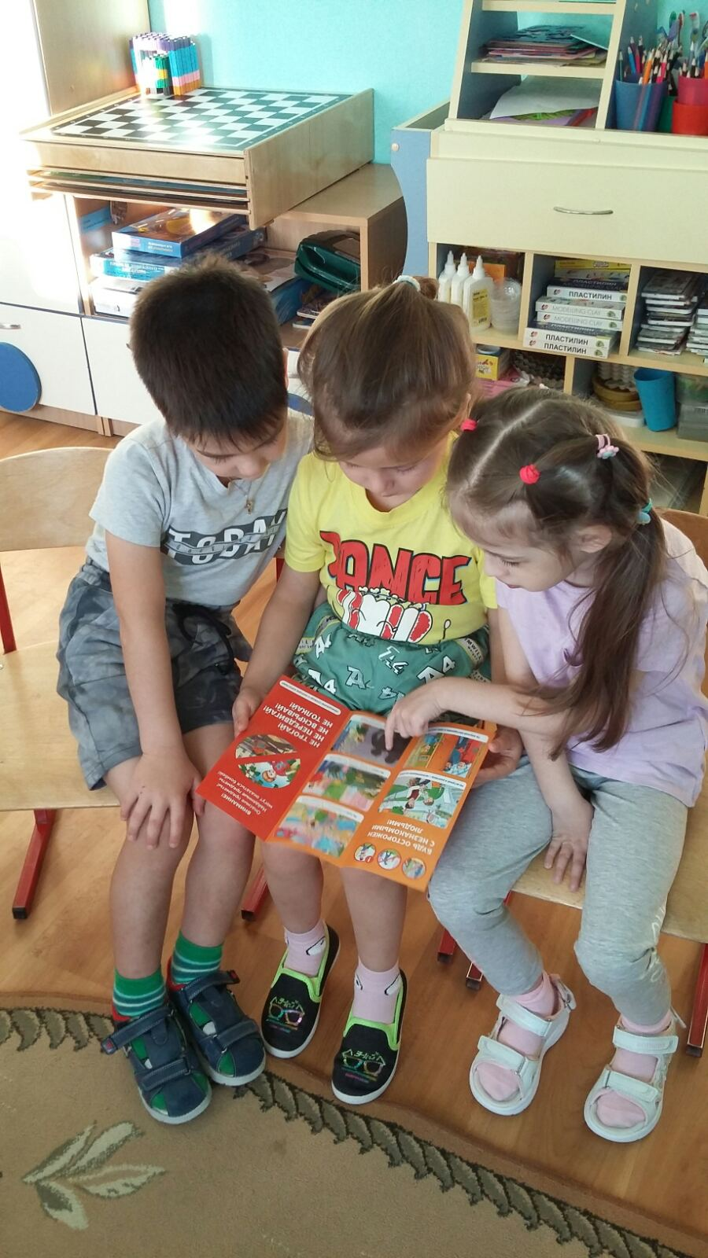

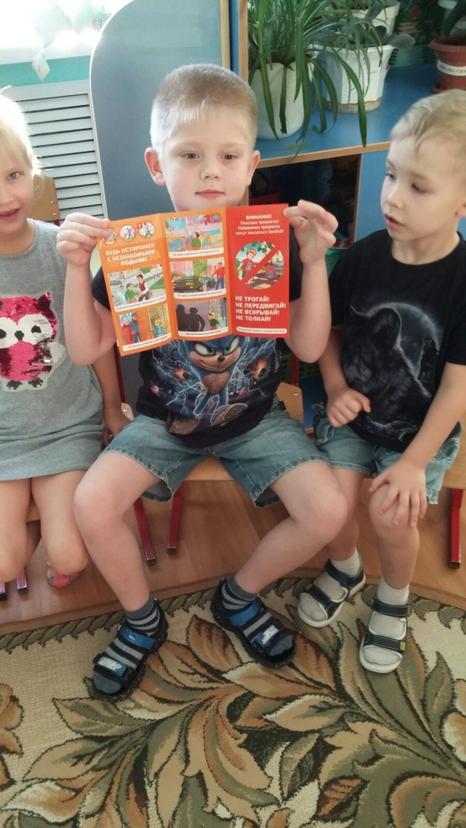

Эвакуация детей и работников МАДОУ «Верховинский детский сад №14 «Солнышко» в случаи ЧС и пожара.

